Online Quiz mit kahhot.it

Dauer:
- Je nach Anzahl der Fragen 5 – 15 min
Voraussetzungen:
- PC für Lehrperson
- PC, Tablet oder Smartphone für Teilnehmer
- Internetzugang
- Beamer
- Registrierung bei kahhot.it (gratis). Dort werden die Quizfragen erstellt.
Stärken:
- Spaß und Spannung
- Kompetenzen (Wissen, Schlüsse ziehen) kann schnell sehr unterhaltsam überprüft werden.
- Ergebnisse sofort sichtbar; transparent;
- Einfache Handhabung
- Eingebautes Feedback
- GRATIS

Ablaufbeschreibung:
- Anmeldung bei kahoot.it: Create your own kahoot for FREE at getkahoot.com - Sign in – Create new kahoot – Quizname vergeben – Fragen eingeben und richtige Antwort anklicken. Für jede Frage kann eine eigene Countdown-Zeit eingestellt werden. - Settings einstellen - Quiz starten (Play now).
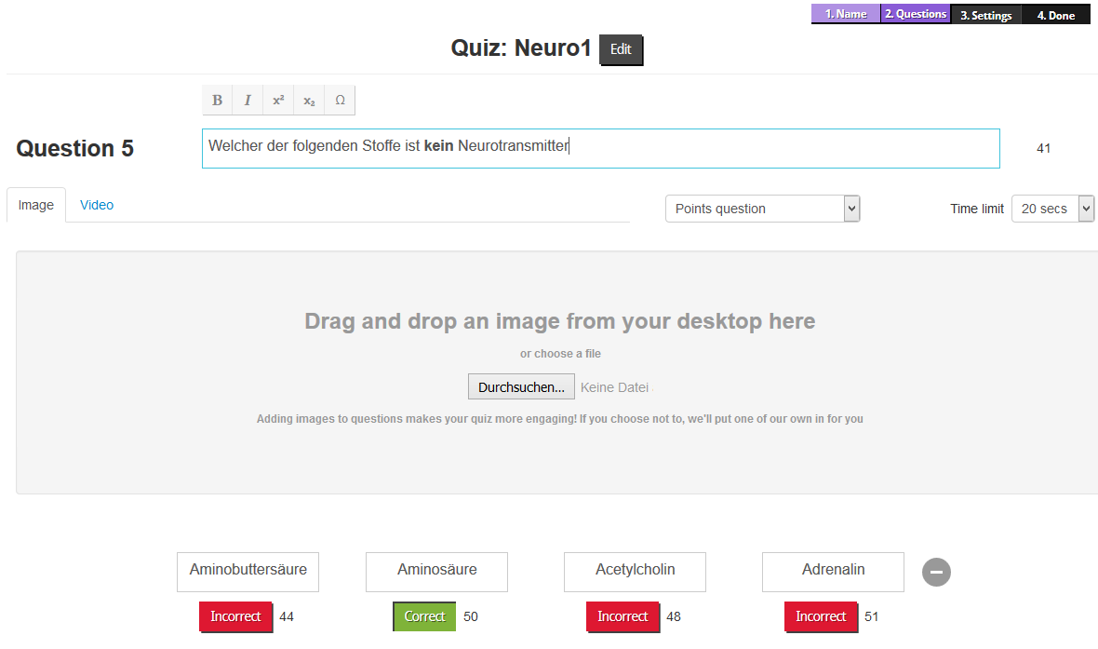 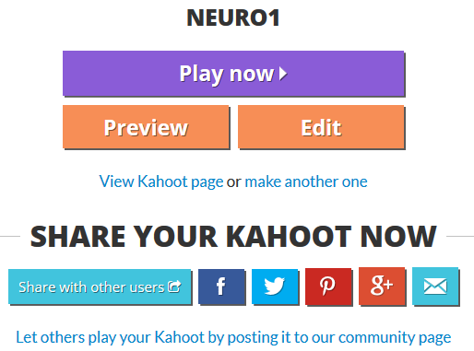
Lehrperson startet das Quiz aus kahoot.it – Teilnehmer starten Webseite, melden sich mit dem projizieren PIN-Code und einem Nickname an. Es folgt die automatische Projektion der Frage und anschließend die Antwortmöglichkeiten (Farbfeld, Symbol und Antwort). Teilnehmer klicken die richtige Lösung an und erfahren sofort, ob die Antwort richtig ist.
- Durchführung (Projektion) des Quiz und Sicht der Teilnehmer
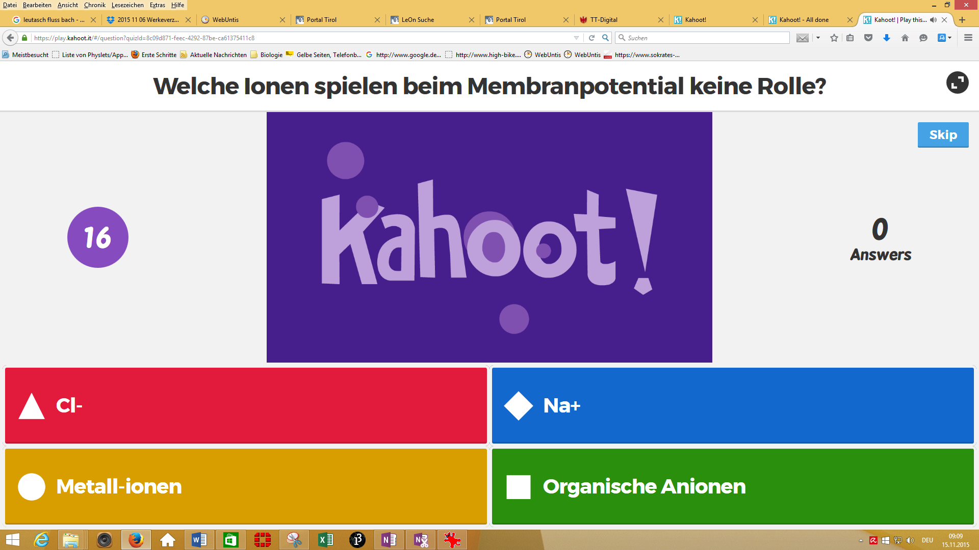 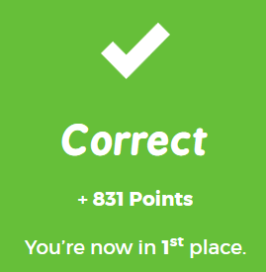
Anwendungsbeispiele in der Schule:
- Aktivierung von Vorwissen, Wiederholung, Zusammenfassung, Wissen und Können überprüfen
- Alle Fächer, Projekte, Aktivitäten
- Alle Altersstufen
- Name des Erstellers/der Erstellerin:
Manfred Pfeifer
- Quellenverweise:
https://kahoot.it
- Reflexionsfragen:
Warum habe ich diese Methode für mein Methodenportfolio ausgewählt?
eLearning – Methode mit hohem Spaß- und Spannungsfaktor
Devices (Smartphon, Tablet, PC) kann für Lernzwecke verwendet werden
Ergebnisse sofort sichtbar
Wettbewerbscharakter
Wann und wo habe ich die Methode kennen gelernt?
Methode wurde bei der 10. eLearning Didaktik Fachtagung am 22.10.2015 in Linz von Günther Schwarz vorgestellt.
Wie möchte ich sie in der Schule verwenden?
Aktivierung von Vorwissen, Wiederholung und Zusammenfassung von Unterrichtskapiteln

- ev. Gefahren beim Einsatz dieser Methode:
Es sind max. 4 Antwortmöglichkeiten vorgesehen

- ev. erforderliche Hilfsmittel:
PC mit Internetverbindung, Beamer für Lehrperson
Smartphone, Tablet oder PC mit Internetverbindung für Teilnehmer

- Beilagen (Texte, Abdruck von Kärtchen, bildliche Darstellungen, etc.):
Es können auch Bilder im Quiz vorkommen:

